PRESSEINFORMATION

Köngen, 23. April 2010

Lösungsmethodik statt starrer Vorgaben: Lean-Spezialist
Mike Rother zeigt neuen Management-Ansatz auf
Volles Haus beim Fachdialog der Staufen AG in Köngen

Vor 180 Teilnehmern sprach gestern Lean-Spezialist Mike Rother über die Denk- und Handlungsweisen, die er in sechs Jahren Forschung bei dem japanischen Autobauer Toyota identifizieren konnte. Sein Ansatz: Warum funktionieren bestimmte, als Lean bezeichnete Produktionsmethoden beim japanischen Automobilkonzern, bei anderen Unternehmen aber weniger? Die Antwort steckt laut Rother im Verhalten der Toyota-Manager. Statt Lösungen für Probleme vorzugeben, wird dort eine empirisch-wissenschaftliche Denkweise geschult, die den Mitarbeitern das Handwerkszeug mitgeben, Lösungen eigenständig zu entwickeln – und zwar immer wieder. Die Manager selbst leben diese „Verbesserungs-Kata“ vor. Zudem besteht ihre wichtigste Aufgabe darin, die Mitarbeiter als Coaches dabei zu begleiten, diese zu erlernen. Ein Zauberwort dabei sei Übung. Durchläuft man den spezifizierten Lösungsentwicklungsprozess immer öfter, gewinnt man das Selbstbewusstsein und die Sicherheit, sich Herausforderungen zu stellen. Die von Rother vorgestellten Verhaltensroutinen basieren auf physiologischen Grundsätzen, bestätigt durch die Hirnforschung. Damit seien sie auf andere Organisationen und das tägliche Leben quasi uneingeschränkt übertragbar, da jeder Mensch die Fähigkeit hat, Denk- und Verhaltensmuster zu erlernen. Mit diesen effektiven Routinen könne es gelingen, mit Absicht eine adaptive und kreativitätsfördernde Unternehmenskultur zu schaffen, die dem Unternehmen nachhaltige Wettbewerbsvorteile sichert.

Basis der Unternehmenskultur ist gemäß Rother die innere Haltung der Mitarbeiter. Doch nur durch das Üben bestimmter Denk- und Handlungsweisen gelingt es, diese auch nachhaltig zu beeinflussen. Zentral ist dabei die Rolle der Manager. „Denn Manager sind immer Lehrer“, so Rother, „ob bewusst oder unbewusst. Ihr Verhalten beeinflusst das der Mitarbeiter.“ Steuern sie bewusst und vermitteln den Mitarbeitern eine offene Grundhaltung, ist es möglich, die Unternehmenskultur so adaptiv und innovativ zu gestalten, wie man möchte. Ziel sei eine offene Grundhaltung, die den Mitarbeitern auch dann Sicherheit vermittelt, wenn sie sich Problemen gegenüber sehen, deren Lösungsweg noch nicht vorhersehbar ist. „Und genau das ist bei heutigen Problemen immer mehr der Fall“, erklärt Rother. „Denn man kann nicht im Voraus wissen, wie der Weg zum erwünschten Zustand aussehen wird – die Gesamtlösung bereits am Anfang vorzugeben ist deshalb suboptimal. Zielzustand und Umsetzungstermin können fest gelegt werden – für den Weg dorthin ist aber eine iterative Vorgehensweise zielführender.“ Das gelte es, den Mitarbeitern zu zeigen – und auch kleine Fehler auf dem Weg zuzulassen, denn nur durch sie lerne man. Bei der Entwicklung dieser Fähigkeiten sei zudem Geduld wichtig. „Eine festgefahrene Haltung ändert man nicht von heute auf morgen, das braucht Zeit“, so Rother. „Und je öfter Mitarbeiter üben, Lösungen auf eine Art und Weise zu entwickeln, wie es ‚von oben’ definiert wird, desto sicherer werden sie dabei, desto weniger Coaching ist nötig, desto mehr können sie wiederum andere Mitarbeiter coachen.“ Ein wichtiger Punkt sei dabei auch das „von oben“: Eine Änderung der Unternehmenskultur müsse im Top-Management anfangen und vorgelebt werden.

Im Anschluss an seinen Vortrag stellte sich Mike Rother den Fragen der Teilnehmer. Das Feedback auf die Veranstaltung war durchweg positiv. „Mir hat das vorgestellte Modell sehr gut gefallen, da es einfach logisch ist“, so Marco Göpfert, Daimler AG. „Auch wenn manches in der Praxis doch nicht so leicht umsetzbar sein mag, nehme ich einige Denkanstöße mit nach Hause.“ Eugen Winter, Siemens AG, reiste zum Vortrag eigens aus Erlangen an: „Ich habe viel von dem, was wir intern bereits umsetzen, im Begriff der Verbesserungs-Kata wiedergefunden – und einige Anregungen herausgezogen, worauf wir in den nächsten Schritten vielleicht noch mehr achten müssen. Der Weg hat sich gelohnt.“ Auch für die Staufen AG war der Fachdialog ein voller Erfolg. „Mit 180 Gästen haben wir die Raumkapazitäten bei uns am Firmensitz restlos ausgereizt“, freute sich Staufen-Vorstand Dr. Jens Zimmermann.

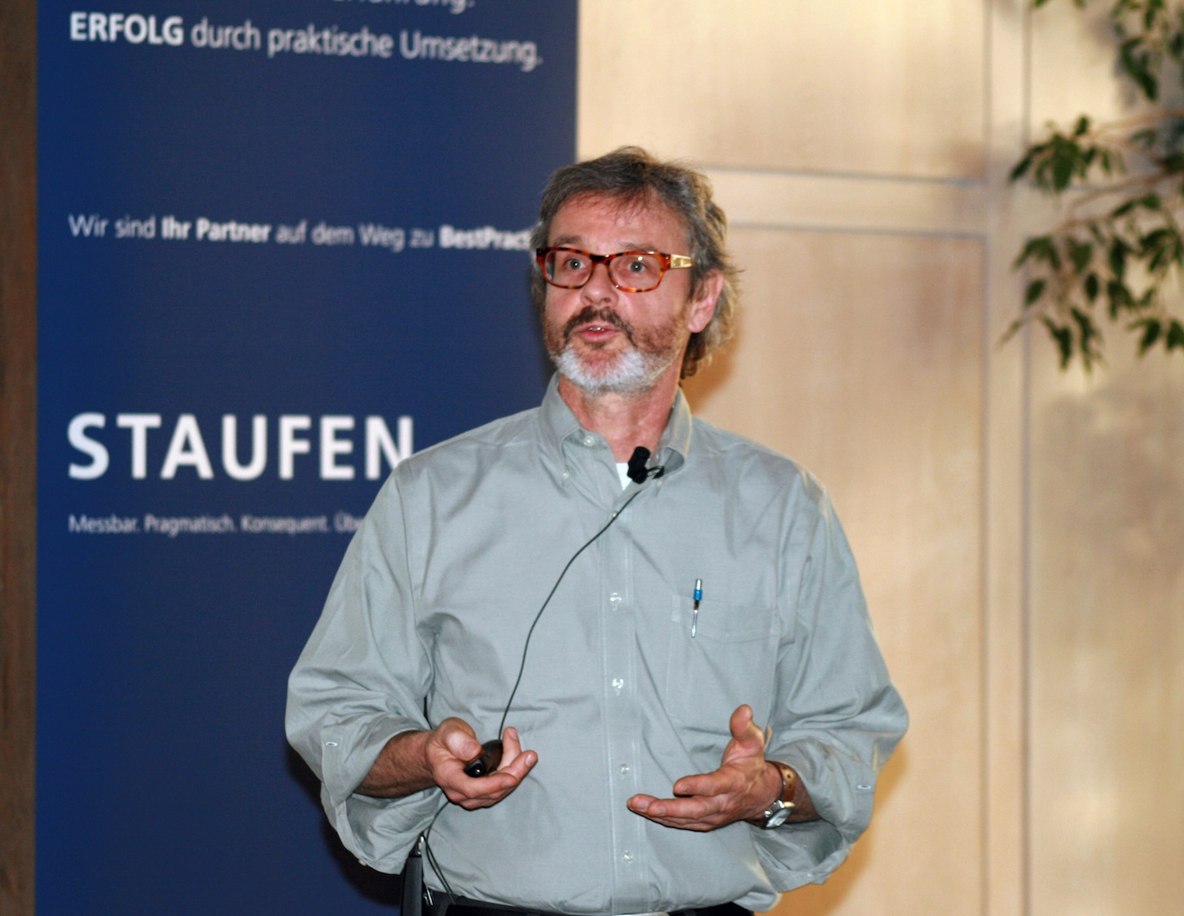
Mike Rother präsentierte seine Erkenntnisse zu Toyotas Erfolgsmethoden im Fachdialog der Staufen AG.
Das Bild steht unter www.press-n-relations.de im Anschluss zum dort veröffentlichten Text zum Download bereit.

Weitere Informationen:  STAUFEN.AG Beratung.Akademie.Beteiligung  Michael Henne  Blumenstr. 5 – D-73257 Köngen  Tel: +49 7024 8056 150 – Fax: +49 7024 8056 111  m.henne@staufen.ag – www.staufen.ag | Presse und Öffentlichkeitsarbeit:  Press’n’Relations GmbH  Andrea Wagner  Magirusstrasse 33 – D-89077 Ulm  Tel: +49 731 96287-18 – Fax: +49 731 96287-97  aw@press-n-relations.de – www.press-n-relations.de

Die international operierende Staufen AG hat sich in Deutschland in der Spitzengruppe der Lean-Management-Beratungsunternehmen etabliert. Als 'Partner auf dem Weg zur Spitzenleistung' sieht Staufen ihr Ziel darin, schnell wirksame und nachhaltige Optimierungen von Wertschöpfungsprozessen zu bewirken. Das Unternehmen unterstützt beim Aufbau einer Lean-Führungskultur, eines Lean-Systems sowie bei der Schaffung einer individuellen Verbesserungsorganisation. Darüber hinaus entwickeln die Berater maßgeschneiderte Konzepte zur Bewältigung von Krisensituationen: Als Turnaround- oder Interim-Manager können sie Ertrags- und Effizienzsteigerungen einzelner Bereiche oder eine unternehmensweiten Restrukturierung realisieren. Mit namhaften Firmen, mittelständische Unternehmen und Konzerne wie MAN, Voith oder SEW-EURODRIVE, hat die Staufen AG erstklassige Referenzen in allen Schlüsselbranchen. Insgesamt 90 Mitarbeiter am Standort Deutschland und in den Niederlassungen in der Schweiz, Italien, Polen und China betreuen die Kunden vor Ort durch Beratung, Unterstützung bei der praktischen Umsetzung und Qualifizierung.

